行政院人事行政總處公務人力發展中心
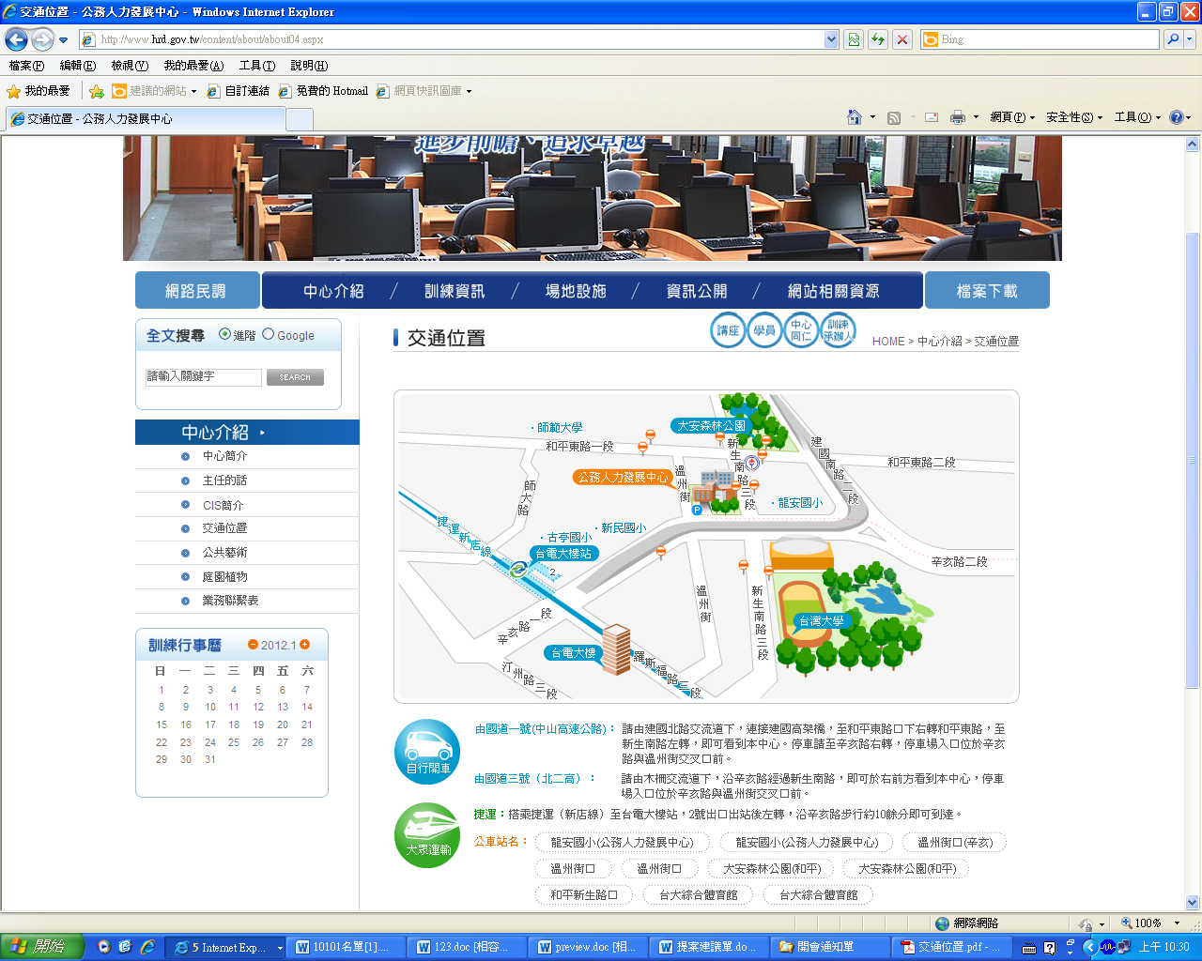
交通位置圖

行政院人事行政總處公務人力發展中心
地址：10660臺北市大安區新生南路3段30號
電話：（02）8369-1399 傳真：（02）8369-5616

- 外縣市人員建議：
- 外縣市人員可於臺北車站搭乘以下交通工具前往行政院人事行政總處公務人力發展中心：
- 捷運：由臺北車站搭乘捷運（新店線）至臺電大樓站，2號出口出站後左轉，沿辛亥路步行約10餘分即可到達。
- 公車：於臺北車站對面（新光三越大樓前）搭乘 671公車至龍安國小(公務人力發展中心)站下車即可到達；由行政院人事行政總處公務人力發展中心至臺北車站則在龍安國小(公務人力發展中心)站搭乘253公車。
- 搭飛機至松山機場之人員：
- 捷運：由松山機場站（文湖線）至科技大樓站，搭乘284、52公車至龍安國小(公務人力發展中心)站下車即可到達。
- 轉乘公車：由松山機場站搭214(直達車)公車至濟南新生路口站下車，轉搭280、505公車至龍安國小(公務人力發展中心)站下車。
三、自行開車至行政院人事行政總處公務人力發展中心之人員：
(一)由國道一號（中山高速公路）：請由建國北路交流道下，連接建國高架橋，至和平東路口下右轉和平東路，至新生南路左轉，即可看到行政院人事行政總處公務人力發展中心。停車請至辛亥路右轉，停車場入口位於辛亥路與溫州街交叉口前。
(二)由國道三號（北二高）：請由木柵交流道下，沿辛亥路經過新生南路，即可於右前方看到行政院人事行政總處公務人力發展中心，停車場入口位於辛亥路與溫州街交叉口前。

◎大眾運輸交通指南
公車站名
1 | 龍安國小(公務人力發展中心) | 0南、52、109、207、280、280新生高架線、284、284直達車、290、311、505、642、643、668、671、675、676、907、敦化幹線、松江幹線、1501、1550
2 | 龍安國小(公務人力發展中心) | 0南、52、109、253、280、280新生高架線、284、284直達車、290、311、505、642、643、668、675、676、907、松江幹線、1501、1550
3 | 大安森林公園(和平) | 15、18、74、207、211、235、237、278、278區間車、284、284直達車、295、662、663、和平幹線
4 | 大安森林公園(和平) | 15、18、74、211、235、237、278、278區間車、284、284直達車、295、662、663、和平幹線
5 | 和平新生路口 | 0南、109、280、280新生高架線、290、311、505、642、643、668、671、675、676、1501、松江幹線
6 | 溫州街口 | 15、18、74、235、237、254、278、278區間車、295、662、663、907、和平幹線
7 | 溫州街口 | 15、18、74、235、237、278、278區間車、295、662、663、672、907、和平幹線
8 | 溫州街口(辛亥) | 208區間車、236區間車、251區間車、530、671、673、綠11
9 | 臺大綜合體育館 | 0南、52、109、253、280、280新生高架線、284、284直達車、290、311、505、、642、643、668、675、676、907、松江幹線、1501、1550
10 | 臺大綜合體育館 | 0南、52、109、207、208區間車、236區間車、280、280新生高架線、284、284直達車、290、311、505、530、642、643、668、671、675、676、907、敦化幹線、松江幹線、1501
11 | 捷運臺電大樓站 | 2號出口出站後左轉，沿辛亥路步行約10餘分即可到達
捷運站名
1 | 臺電大樓站 | 搭乘捷運（新店線）至臺電大樓站，2號出口出站後左轉，沿辛亥路步行約10餘分即可到達。

